Slechtziend en autorijden, de mogelijkheden

Jezelf zelfstandig kunnen verplaatsen bevordert een positief leef- en beweegpatroon en actieve deelname aan het maatschappelijke leven. Vooral in het verkeer kunnen mensen met een oogaandoening belemmeringen ervaren. Daarom adviseert Koninklijke Visio mensen die slechtziend zijn en willen autorijden of met een langzaam gemotoriseerd vervoermiddel aan het verkeer willen deelnemen. We geven een kort overzicht van de mogelijkheden en waar u terecht kunt als je verder gehopelpen wilt worden.

Slechtziend maar toch autorijden: bioptische telescoopbril
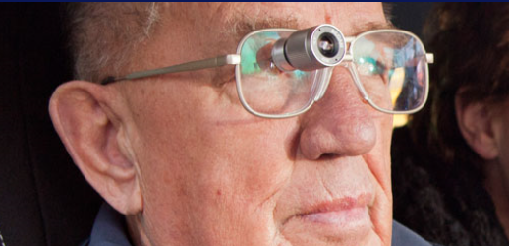

Automobilisten moeten volgens de wet minstens 50% gezichtsscherpte hebben om te mogen autorijden. Mensen met een lagere gezichtsscherpte mogen sinds 2009 ook proberen om met een klein hulpmiddel in de bril het B-rijbewijs te (her)krijgen: de bioptische telescoopbril. Voor het T-rijbewijs, ingevoerd in 2016, gelden dezelfde eisen en mogelijkheden als voor het B-rijbewijs. Dit rijbewijs is nodig voor een tractor of een zogenaamd motorvoertuig met beperkte snelheid. Sinds mei 2017 mag de bioptische telescoopbril ook worden gebruikt voor werkgerelateerd auto- of tractorrijden en rijden met een aanhanger. Personenvervoer is echter nog steeds niet toegestaan. De bioptische telescoopbril mag tegenwoordig in heel Europa worden gebruikt.

Welke opties voor revalidatie en training zijn er?
Koninklijke Visio biedt trainingen om efficiënt met een bioptische telescoopbril om te gaan en bereidt je voor op de rijgeschiktheidstest van het CBR. Ook adviseert Visio over veilig rijden in een tractor, brommobiel of scootmobiel.

Heb je wel voldoende gezichtsscherpte maar voldoe je niet meteen aan de eisen voor het gezichtsveld? Ook dan zijn er mogelijkheden bij Visio. Wanneer er bijvoorbeeld sprake is van gezichtsvelduitval na een beroerte biedt Visio een training die helpt om efficiënter te kijken in het verkeer. Deze training kan tevens als voorbereiding dienen voor een rijgeschiktheidstest van het CBR.

Hoe werkt AutO-Mobiliteit? Bekijk de video
In deze video laten we zien welke mogelijke oplossingen er zijn om mensen die slechtziend te kunnen laten autorijden. Ook delen Nadiye en Piet, chauffeurs met een visuele beperking, hun ervaringen over het traject bij Visio.
Bekijk de video Autorijden met een visuele beperking

AutO-Mobiliteit, meer informatie en aanmelden
Meer weten over revalidatie en gemotoriseerd verkeer? Ga naar auto-mobiliteit.org. Op deze website van Koninklijke Visio kunt je je ook online aanmelden. Een verwijzing van de oogarts is hiervoor wel noodzakelijk.

Aanmelden via het Cliëntservicebureau van Visio kan ook: 088 585 85 85.

Heb je nog vragen?
Mail naar kennisportaal@visio.org, of bel 088 585 56 66.
Meer artikelen, video’s en podcasts vind je op kennisportaal.visio.org

Koninklijke Visio
expertisecentrum voor slechtziende en blinde mensen
www.visio.org

